# PR1-P2023

Alumno: Borja Villena Pardo

**Práctica – Borja Villena Pardo – Intento 1**

* **La resolución de la práctica (memoria técnica detallada). Importante: debéis especificar a que intento de la tabla corresponde.**
* **El código en R.**
* **Las imágenes y/o figuras que se os pidan.**

***Datos:***

* **id:** identificador de la sección censal.
* **rent:** renta bruta por persona.
* **inc_sal:** ingresos provenientes del salario.
* **inc_ret:** ingresos provenientes de pensiones de jubilación.
* **inc_emp:** ingresos provenientes de prestaciones del paro.
* **inc_non:** ingresos provenientes de otros tipos de prestaciones.
* **inc_oth:** otros ingresos.
* **gini:** coeficiente de Gini que mide la desigualdad.
* **dist8020:** relación de renta entre el percentil 80 (P80) y el percentil 20 (P20) − P80/P20.
* **mean_age:** edad media de la población.
* **perc_chil:** porcentaje de población menor de 18 años.
* **per_ret:** porcentaje de población mayor de 65 años.
* **home_size:** tamaño medio del hogar (m2).

**Pregunta 0.** Los resultados del informe corresponden al primer intento:

***Respuesta:***

* V = mean_age
* C = 2
* Copiamos código R usado para conseguir la respuesta: NA

**Pregunta 1*.*** [10 %] Para empezar, generar la matriz X a partir del *dataframe* **var_df** utilizando, por ejemplo, la instrucción **as.matrix.** Aseguraros de eliminar el valor de la primera columna ('id') ya que no proporciona ninguna información relevante. Comprobar, también, que X es una matriz y no un *dataframe* utilizando la siguiente instrucción:

1 > class (X)

2 [1] " matrix " " array "

Responder: ¿cuántas secciones censales tiene la ciudad?

***Respuesta:***

* La ciudad tiene **61** secciones censales.
* Copiamos código R usado para conseguir la respuesta:

> ***#Abrimos archivo variables.csv y lo nombramos como var_df***

> **var_df <- read.csv("C:\\Users\\usuario\\Documents\\4. UOC\\1º Álgebra Lineal\\Reto 4\\variables.csv")**

>

> ***#Imprimimos archivo para ver su contenido***

**> fix(var_df)**

**> var_df**

>

> ***#Comprobamos que var_df es de tipo dataframe***

**> class(var_df)**

[1] "data.frame"

>

> ***#Eliminamos la primera columna llamada 'id'. Para ello vamos a usar el paquete "dplyr"***

**> library(dplyr)**

**> var_df <- select(var_df, -id)**

>

> ***#Comprobamos que realmente se ha eliminado la columna***

**> fix(var_df)**

**> var_df**

>

> ***#Convertimos var_df en una matriz***

**> var_matrix <- as.matrix(var_df)**

>

> ***#Comprobamos que ahora var_df es una matriz***

**> class(var_matrix)**

[1] "matrix" "array"

>

> ***#Buscamos la dimensión que tiene la matriz, y podemos observar que nos devuelve***

***> # 61, 12, es decir, contamos con 61 observaciones que coinciden con el número de***

***> #secciones censales, y 12 columnas que coinciden con el número de variables:***

**> dim(var_matrix)**

[1] 61 12

***Pregunta 2.*** [10 %] Como alcaldables, os interesa tener una primera impresión general de las variables medidas y explorar los datos en crudo. Una de las características interesantes a estudiar es la razón (*M/m*) entre el valor máximo (*M)* y el mínimo (*m*) de una variable. Calcular la razón de la variable V.

***Respuesta:***

* La razón de la variable V es igual a **1.53**
* Copiamos código R usado para conseguir la respuesta:

***> #En este intento, la variable V es igual a la variable 'mean_age'. Para calcular***

***> #la razón de 'mean_age' vamos a detectar los valores máximo y mínimo de la variable.***

> ***#Asignamos a V la columna 'mean_age' de la matriz var_df***

**> V <- var_matrix[,9]**

>

***> #Definimos máximo como el valor ‘máximo’ de V, y definimos ‘mínimo’***

***> #como el valor mínimo de V***

**> maximo <- max(V)**

**> minimo <- min(V)**

**>**

**> fix(maximo)**

**> maximo**

[1] 46.9

**> fix(minimo)**

**> minimo**

[1] 30.7

>

***> #Calculamos la razón entre el valor Máximo y el valor Mínimo de V (M/m).***

***>#Guardamos valor en ‘razon’***

**> razon <- maximo/minimo**

**> fix(razon)**

**> razon**

[1] 1.527687

***> #Redondeamos resultado a dos decimales***

**> round(razon, digits=2)**

[1] 1.53

***Pregunta 3.*** [15 %] Para poder realizar el análisis de componentes principales debéis, inicialmente, normalizar los datos y guardarlos a la variable ***Xs***, como se muestra a la Sección 2.1 de los apuntes del módulo. Una vez normalizados, calcular la matriz de covarianzas de los datos; guardarla en la variable ***CXs*** y adjuntarla 1 como una imagen. Finalmente, indicar cuales son el par de variables (distintas) con mayor covarianza (en valor absoluto) y el par con menor covarianza (en valor absoluto).

***Respuesta:***

* Los pares con MAYOR varianza en valores absolutos son: {53,92}.
* Los pares con MENOR varianza en valores absolutos son: {59,76}
* Copiamos código R usado para conseguir la respuesta:

***> #Calculamos la matriz de datos normalizada y la guardamos en la variable Xs***

**> Xs <- as.matrix(scale(var_matrix, center = TRUE, scale = TRUE))**

**> fix(Xs)**

**> Xs**

>

***> #Comprobamos que realmente el valor de la media de los datos de Xs es***

***> #prácticamente cero y el valor de la desviación típica prácticamente 1.***

> mean(Xs)

[1] 4.598972e-19

**> sd(Xs)**

[1] 0.9924475

**> round(mean(Xs), digits = 0)**

[1] 0

**> round(sd(Xs), digits = 0)**

[1] 1

>

***> #Ahora vamos a calcular la matriz de covarianza de los datos Xs y la vamos a***

***> #guardar en la variable CXs.***

**> CXs <- cov(Xs)**

**> fix(CXs)**

**> CXs**

>

***> #Visualizamos la matriz como una imagen y la guardamos en formato .jpeg***

**> image(CXs)**

**> jpeg('CXs.jpeg')**

**> image(CXs)**

**> dev.off()**

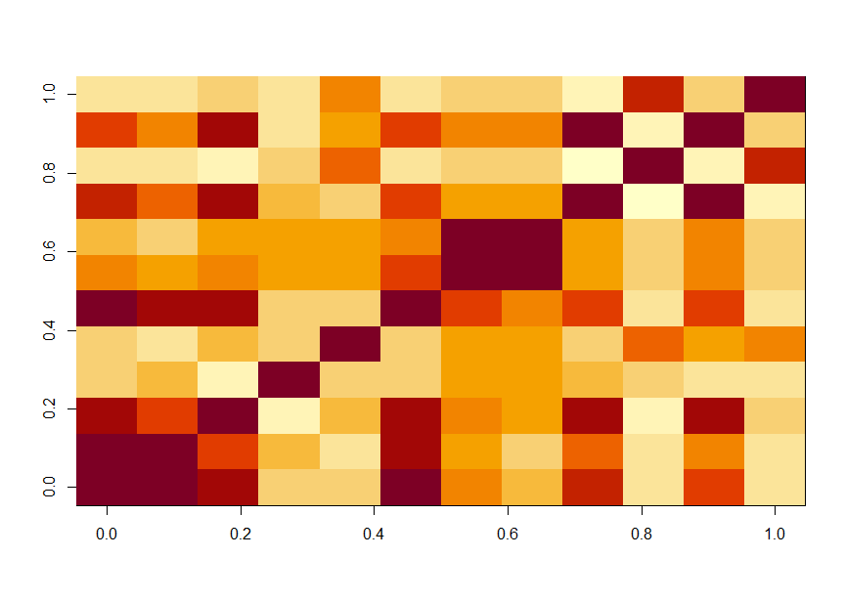

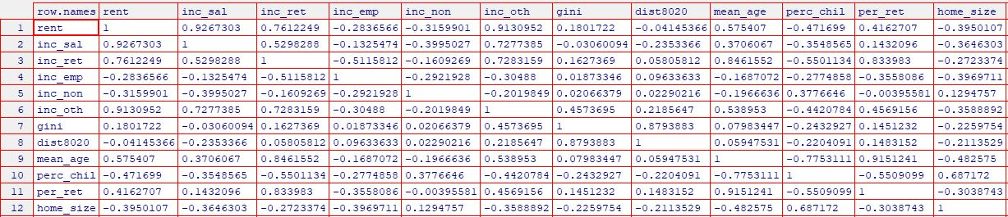

***> #Buscamos el nombre (índice) de las variables que contienen el mayor y menor***

***> #valor absoluto de covarianza.***

***> #Primero mostramos la matriz CXs en valores absolutos***

**> CXs_ab <- abs(CXs)**

**> CXs_ab**

***> #Visualizamos la matriz de covarianzas definida positiva como una imagen y***

***> #la guardamos en formato .jpeg***

**> image(CXs_ab)**

**> jpeg('CXs_ab.jpeg')**

**> image(CXs_ab)**

**> dev.off()**

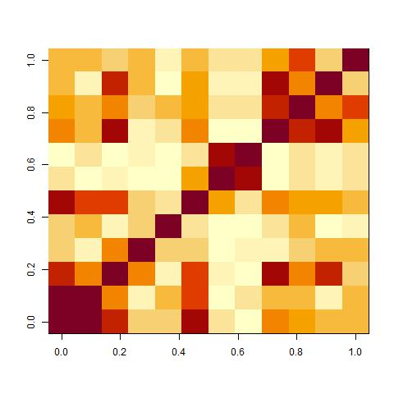

***> #Mostramos el par de valores máximo y mínimo de los valores absolutos de la***

***> #matriz CXs_ab.***

**> par_max = tail(sort(CXs_ab), 4)**

**> par_min = head(sort(CXs_ab), 4)**

**> par_max**

[1] 1 1 1 1

**> par_min**

[1] 0.00395581 0.00395581 0.01873346 0.01873346

>

***> #Convertimos la matriz CXs_ab en una lista ordenada y localizamos el par de***

***> #valores mínimos y el par de valores máximos***

**> lista_ord = as.list(CXs_ab)**

**> pos_par_max = which(lista_ord == par_max)**

**> pos_par_min_1 = which(lista_ord == par_min[1])**

**> pos_par_min_2 = which(lista_ord == par_min[3])**

**> pos_par_max**

[1] 53 92 105 118

**> pos_par_min_1**

[1] 59 125

**> pos_par_min_2**

[1] 43 76

***> #Comprobamos visualmente en la lista que los datos obtenidos concuerdan***

**> lista_ord[53]**

[[1]]

[1] 1

**> lista_ord[92]**

[[1]]

[1] 1

**> lista_ord[59]**

[[1]]

[1] 0.00395581

**> lista_ord[76]**

[[1]]

[1] 0.01873346

***Pregunta 4.*** [5 %] Finalmente, calcular la descomposición en componentes principales de la matriz de covarianzas ***CXs***. Dibujar la distribución de la varianza explicada en porcentaje (eje de ordenadas) para cada componente principal (eje de abscisas) respecto la variancia total de los datos.

***Respuesta:***

>

***> #Calculamos lo componentes principales de la matriz de datos normalizada Xs***

**> comp_prin <- prcomp(Xs, scale = TRUE, center = TRUE)**

**>**

***> #Comprobamos que la media es prácticamente cero y la varianza uno***

**> comp_prin$center**

rent inc_sal inc_ret inc_emp inc_non

-2.096740e-16 1.458732e-16 -1.292227e-16 -3.150940e-16 -8.502989e-18

inc_oth gini dist8020 mean_age perc_chil

9.577949e-17 -3.434184e-16 2.684556e-16 -4.436342e-16 4.555498e-16

per_ret home_size

1.550302e-16 3.347732e-16

**> comp_prin$scale**

rent inc_sal inc_ret inc_emp inc_non inc_oth gini dist8020

1 1 1 1 1 1 1 1

mean_age perc_chil per_ret home_size

1 1 1 1

**> comp_prin$sdev^2**

[1] 5.218483e+00 2.125341e+00 1.836521e+00 1.425191e+00 7.895196e-01

[6] 2.145532e-01 1.647613e-01 1.015204e-01 5.855235e-02 5.127084e-02

[11] 1.428599e-02 2.020722e-07

***> #Ahora dibujamos la distribución de la varianza explicada en porcentaje (eje***

***> #de ordenadas) para cada componente principal (eje de abscisas) respecto a la***

***> #varianza total de los datos.***

>

> ***#Calculamos el % de cada valor respecto al total***

**> porc_varianza <- abs(comp_prin$sdev^2)*100/sum(abs(comp_prin$sdev^2))**

**> porc_varianza**

[1] 4.348736e+01 1.771117e+01 1.530434e+01 1.187660e+01 6.579330e+00

[6] 1.787943e+00 1.373010e+00 8.460034e-01 4.879362e-01 4.272570e-01

[11] 1.190499e-01 1.683935e-06

>

> ***#Importamos paquete ggplot2 con el que vamos a generar la gráfica.***

**> library(ggplot2)**

**> library(crayon)**

**Attaching package: ‘crayon’**

**The following object is masked from ‘package:ggplot2’:**

**%+%**

**> ggplot(data = data.frame(porc_varianza, pc = 1:12),**

**+ aes(x = pc, y = porc_varianza)) + geom_col(width = 0.5) +**

**+ geom_text(aes(label = round(porc_varianza, digits = 2)), vjust = -1,**

**+ colour = "black") + ylim(c(0, 100)) +**

**+ scale_x_continuous(breaks = seq(1, 12, by = 1)) +**

**+ scale_y_continuous(breaks = seq(0, 60, by = 5)) +**

**+ labs(x = "Componente principal",**

**+ y = "Porcentaje % de varianza respecto al total")**

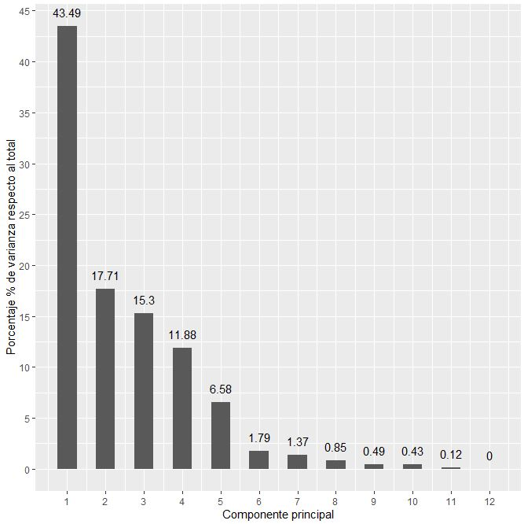

***Pregunta 5.*** [20 %] Como habéis visto, la mayor parte de la varianza queda concentrada en unas pocas componentes principales. Por esto, podemos reducir la dimensión del subespacio, proyectar nuestros datos allí y utilizar estas representaciones para análisis posteriores. Un buen criterio para el diseño del nuevo subespacio es restringir el porcentaje total de varianza explicada por el subespacio a un cierto umbral. En esta práctica, os quedareis con las ***L*** primeras componentes principales que expliquen, al menos, un 75% de la varianza inicial. Calcular el valor mínimo de ***L***, es decir, el mínimo número de componentes principales necesarias para explicar un 75% de la varianza de nuestros datos.

***Respuesta:***

* ***L*** = 3
* Copiamos código R usado para conseguir la respuesta:

> #Calculamos la variabilidad acumuladada de las variables originales y de las

> #componentes principales

**> library(data.table)**

**> variabilidad_org = 100/12**

**> variabilidad_org**

[1] 8.333333

**> com_principales <- round(porc_varianza, digits = 2)**

**> variabilidad_cp = data.frame(variables = 1:12, com_principales,**

**+ variabilidad_org )**

**> dt <- as.data.table(variabilidad_cp)**

**> dt[, acumulado_com.prin:= cumsum(porcentaje)]**

**> dt[,acumulado_original := cumsum(variabilidad_org)]**

**> dt**

variables com_principales variabilidad_org acumulado_com.prin acumulado_original

1: 1 43.49 8.333333 43.49 8.333333

2: 2 17.71 8.333333 61.20 16.666667

3: 3 15.30 8.333333 76.50 25.000000

4: 4 11.88 8.333333 88.38 33.333333

5: 5 6.58 8.333333 94.96 41.666667

6: 6 1.79 8.333333 96.75 50.000000

7: 7 1.37 8.333333 98.12 58.333333

8: 8 0.85 8.333333 98.97 66.666667

9: 9 0.49 8.333333 99.46 75.000000

10: 10 0.43 8.333333 99.89 83.333333

11: 11 0.12 8.333333 100.01 91.666667

12: 12 0.00 8.333333 100.01 100.000000

> #Podemos observar en la columna acumulado_com.prin que necesitamos como

> #mínimo de 3 componentes principales para explicar un 75% de la varianza

***Pregunta 6.*** [10 %] Considerar la componente principal C e indicar que variables contribuyen en mayor y menor peso (en valor absoluto).

***Respuesta:***

* ***C*** = 2
* Variable que contribuye en mayor peso = 8
* Variable que contribuye en menor peso = 9
* Copiamos código R usado para conseguir la respuesta:

>#Obtenemos la carga de cada variable en la componente principal C = 2 y las

>#ordenamos en valores absolutos para detectar el valor máximo y el valor mínimo.

**> loadings_cpC2 <- comp_prin$rotation[,2]**

**> loadings_cpC2_abs <- abs(loadings_cp2)**

**> loadings_cpC2_ordmax <- sort(loadings_cp2_abs, decreasing = TRUE)**

**> loadings_cpC2_ordmin <- sort(loadings_cp2_abs, decreasing = FALSE)**

**> loadings_cpC2_ordmax[0:1]**

dist8020

0.5693209

**> loadings_cpC2_ordmin[0:1]**

mean_age

0.02020759

> #Comprobamos que sus posiciones son 8 y 9 respectivamente

**> loadings_cpC2[8:9]**

dist8020 mean_age

0.56932086 -0.02020759

***Pregunta 7.*** [10 %] Calcular las nuevas variables proyectadas a las componentes principales. Para la componente principal C, anotar las secciones censales (relacionarlo con la variable id ) con el valor máximo y mínimo.

***Respuesta:***

* ***C*** = 2
* Número de las dos regiones censales = { 1 , 3 }
* Copiamos código R usado para conseguir la respuesta:

# Cálculo de las nuevas variables proyectadas

**> nuevas_vars <- predict(comp_prin, newdata = Xs)**

**> nuevas_vars**

PC1 PC2 PC3 PC4 PC5 PC6 PC7

1 -0.50794175 4.160920259 -1.358941167 1.377985127 -0.743106650 0.7389278499 0.26811024

2 -1.16093410 1.176711951 2.718741157 0.279414147 1.659629993 -0.8997296842 -0.23911466

3 -0.70326104 -0.008370836 -0.623620313 -0.120038497 -0.288280861 -0.4870146888 0.25049441

4 0.66376338 1.561242089 -0.522259943 -0.372580365 -0.171668850 -0.4806855247 0.15148039

5 7.53212491 -1.418681812 5.844886318 2.095023111 -2.229412686 -0.0219708550 0.33604441

6 2.85603905 -0.232678915 1.898477497 -1.460840712 -0.867420117 -0.0490803707 -0.47406645

7 -3.44837180 -0.793740884 0.701570102 0.853413972 -0.694867623 0.1437992747 -0.85390217

8 -1.65193465 1.106928360 0.634993608 0.976624710 -1.734932206 0.0579745415 0.25884832

9 -3.00719695 -0.435952235 1.181810561 -0.401342367 -0.388761024 -0.0369140157 -0.41558901

10 -2.92144558 0.721523613 0.864824177 -0.461269197 -0.086813947 -0.1827376379 -0.24715240

11 -2.40611561 -0.552045154 0.290695782 -0.636536564 -1.620055092 -0.0005384315 -0.33873119

12 -2.41155289 0.617334033 0.870641832 -0.361522916 0.828362048 -0.9548757813 -0.04624334

13 -1.83097026 0.275114641 0.882997097 1.244024296 -0.392906354 0.1181731956 0.20669120

14 -2.25081180 -0.272663553 -0.005282770 0.183468291 -0.297202653 0.4244824891 -0.13968576

15 -0.73101713 0.051583193 -1.122406227 -1.045611009 -0.194308554 0.4587193303 1.00883543

16 0.36727677 -1.062539284 -1.868893976 -0.210968717 -0.252516486 -0.6641057260 0.21596271

17 1.79068248 0.433502859 -1.720314740 0.888885825 0.001468144 -0.4836690379 -0.10196197

18 -3.73303788 -0.252856886 1.469450114 -1.879798360 0.130590874 -0.3663400721 -0.13079873

19 -2.77633499 1.904522730 1.155564594 -0.249036129 0.781751335 -0.5739087256 -0.76059482

20 1.36494487 0.855527711 0.177098411 -0.448515334 -0.548006405 0.5598166915 -0.05513769

21 -1.58318379 -1.891240583 -0.776358592 1.486868392 0.340187356 0.3207802734 0.02346615

22 -4.88036789 -3.110858674 1.350679044 1.022277179 1.858903435 0.1707335990 0.94569094

23 -0.67123817 -0.943954176 -0.371341678 1.055805592 1.209474840 1.0015686521 -0.59543610

24 0.22750479 -1.658635139 -2.032573575 0.486574678 0.266937814 -0.5525423189 -0.69510498

25 1.46202412 -1.918865766 -1.641496323 1.826394337 -0.224572745 -0.6704005039 -0.41786845

26 -2.96483977 0.140045063 1.462419682 2.996109375 0.308887635 0.9424639041 0.01826190

27 -0.47878183 -0.369162542 0.035019802 -0.245828459 -0.235084202 -0.4973974281 0.12658472

28 3.95185691 -0.634462876 -1.043137224 2.249050127 -0.977221690 -0.8414931022 -0.33917673

29 -2.02109901 2.663297448 0.164933992 0.698632233 -0.126895871 -0.2396369692 -0.16020433

30 -3.23961250 0.971675702 -0.627586193 -0.157155661 -0.730065366 0.3762966735 -0.20618860

31 -0.63223387 1.245865280 0.040672816 0.907578953 -0.974034315 -0.2098520340 0.58758352

32 -1.38682197 -1.903982656 -0.580892859 0.334793617 -0.404088325 -0.4196169455 0.49287760

33 -1.33446967 -2.279825003 -0.342008989 0.841062625 -0.378342989 -0.7239472662 0.30371264

34 -0.53126893 -0.051946395 1.722240959 -0.819890083 -0.208103451 -0.4316601392 0.31131555

35 1.19099293 0.935144859 0.344764697 -0.642497904 1.139335222 -0.4690341696 0.51418931

36 1.95395328 0.553139396 -1.094632848 -0.133476254 0.770276040 0.0519168927 0.44011952

37 3.02290277 -0.212658036 0.836872233 -0.482024344 1.566080140 0.1441154435 -0.10696977

38 2.38589042 0.100517509 0.046984408 0.107994163 0.365334792 0.5810676069 0.19084341

39 2.77496509 0.230245959 -0.160954095 0.007208606 1.173979284 0.2879278600 -0.30123734

40 2.53309427 0.717192172 0.223078520 0.008091281 1.754173502 0.4653467621 -0.11105555

41 2.35791401 -0.403886734 1.115558697 -1.324670774 0.816518686 0.3736704289 -0.07437692

42 3.24977327 0.520598118 0.682296342 0.693252505 1.883465964 0.0046686206 0.45269993

43 0.14844835 1.076913444 0.446207524 -1.408803103 0.988219616 -0.4609375752 0.08012771

44 -0.02298756 0.336625432 -0.005377663 -1.499240714 1.051078028 0.2284079683 0.10350660

45 2.01525020 -0.048104574 -0.922663438 -0.220875423 0.313043001 -0.1386923455 0.30697305

46 3.13031957 0.656955584 -1.000795419 0.718049973 0.843956642 -0.1627779224 -0.18113491

47 0.18877462 -1.001959781 -1.228200990 0.809786569 -0.911003694 -0.1046766557 0.30145481

48 -1.10413083 -0.278702650 -0.284343326 -0.465956112 -0.435019741 0.3498028396 0.50535751

49 -0.33350198 4.048669925 -2.542005313 1.369831763 -0.084208625 0.2073324328 0.07299176

50 -0.12202331 3.267095911 0.042918061 0.905553260 -0.610201895 -0.0791005335 0.08033796

51 -3.45157212 -2.189301067 1.133516676 0.837474387 0.411285729 0.6556821617 0.01576882

52 0.55853126 1.271048166 -0.519566610 -1.353987937 -0.567473432 -0.1989154026 0.21119984

53 1.84920961 0.216173754 -0.755716552 -0.773764234 0.066353202 -0.0002145597 -0.30442385

54 -0.15857020 -1.174274029 -0.599231247 -0.903968582 0.148464617 -0.0726752709 -0.94526472

55 1.68281255 1.304433614 1.666902707 -0.975079101 -0.152538106 0.7644755525 -0.61078482

56 0.70805968 -2.057852596 -2.707888045 0.861912207 -0.060862002 0.4055729254 -0.26630616

57 0.77465011 -2.079506926 -0.900795004 -1.272611006 -0.350789145 0.1373955709 0.43980675

58 2.18067352 -1.361775046 -0.945819452 -0.936830785 -0.957188613 0.4867769627 -0.67983350

59 1.40982317 -1.700365175 -1.370563144 -1.577320271 0.203376907 0.3333050024 0.14550188

60 0.95281684 -0.830478916 -0.075503493 -0.873745771 -0.337210687 0.4383045848 0.21545445

61 -0.82744297 0.010780128 -0.255646203 -4.407354614 -1.645970437 0.2456356030 0.21605150

PC8 PC9 PC10 PC11 PC12

1 0.316571377 0.05233203 0.104479128 -0.0022552549 1.571576e-04

2 -0.638730802 -0.46522267 -0.341499216 -0.0282859459 -5.344653e-04

3 0.340913758 0.33230971 -0.303947486 0.0917640209 -5.879721e-05

4 0.124763511 -0.10919148 -0.124803516 -0.0006297962 1.160190e-04

5 0.467811617 0.19388971 0.305492603 -0.0679023641 -1.619465e-03

6 -0.159311208 -0.49051711 -0.022957126 -0.0111954757 9.974688e-04

7 0.426330906 -0.30768299 -0.367395819 -0.0152434712 -1.208613e-04

8 -0.732790750 0.05317348 -0.161830900 -0.0431480228 2.612461e-04

9 0.599849027 0.06478591 0.066408706 -0.0885876705 3.938604e-04

10 -0.007193477 -0.29454916 -0.140275984 0.0487716264 -3.762498e-04

11 -0.383544074 -0.05202353 0.235074024 0.2756136765 -1.042364e-04

12 0.226977125 0.02889947 0.053375773 -0.0972329028 -2.295225e-05

13 -0.124391576 0.20406990 -0.165445136 -0.0287829626 5.935276e-04

14 0.573317420 0.01869240 0.061112657 -0.0955890657 2.864816e-04

15 -0.145832896 -0.02930164 0.123485708 -0.0886265555 -2.661810e-04

16 0.123360660 0.15569162 -0.065560658 -0.0326834838 -2.448013e-04

17 -0.129769817 0.22481351 0.180824318 0.1169239880 8.939872e-05

18 -0.234935062 0.26040959 0.010414538 0.0893126198 -3.188739e-04

19 -0.041622044 0.30310279 0.513039339 -0.0554725426 -6.537855e-05

20 -0.348151954 -0.13773034 0.008618919 -0.0369510874 3.558797e-04

21 -0.163301829 0.24496521 -0.133332557 0.1135206747 -3.022725e-04

22 -0.028373983 -0.10876730 0.637521986 -0.0549815336 2.993143e-04

23 -0.416118088 0.35854228 -0.369413905 0.1079080676 -9.171161e-04

24 -0.245306597 0.06256866 -0.047995880 -0.0275953210 -8.214082e-04

25 -0.097647223 0.00658328 -0.151865830 0.0101604968 4.406103e-05

26 0.324017582 -0.17021649 -0.391617784 0.0901763095 2.447617e-04

27 -0.174697078 0.30509248 -0.099321921 -0.0002994829 2.382381e-04

28 0.157438606 0.17449732 0.178895249 0.2454278895 1.199507e-03

29 -0.075850619 -0.24630258 0.426611907 0.0616358203 -2.308706e-04

30 0.562472764 -0.04939042 0.480329814 0.0370018458 5.397045e-05

31 -0.372021328 -0.43285774 -0.096218635 0.1311230251 -6.367735e-05

32 0.181752963 -0.49968297 -0.341308879 0.0486458767 -1.212569e-04

33 0.036217901 -0.17762844 0.173138909 -0.0741739499 3.335915e-04

34 -0.574836570 0.30745647 -0.010432309 -0.1171582548 4.558822e-04

35 0.430776460 0.19380745 -0.346352529 0.0090685961 2.836349e-05

36 0.164877654 -0.02419910 -0.089934431 0.0755228205 -3.711807e-04

37 0.342449897 -0.06021424 -0.159185560 0.1020413953 4.097408e-04

38 -0.124207794 0.16502463 0.010492709 0.1015444173 3.003465e-04

39 0.475395110 0.36824858 0.073533795 0.0721964234 4.493188e-04

40 -0.302672474 -0.11255004 0.183290780 0.0066737181 -1.637943e-04

41 -0.021404937 -0.21974411 0.029003795 0.1663277633 3.769272e-04

42 0.124340983 -0.16656441 -0.111461373 0.1409567783 3.050650e-04

43 0.065424393 0.16237847 0.111847932 0.1448615167 -1.458806e-04

44 0.067541300 0.44042193 0.112601532 -0.0342018313 -2.341120e-04

45 0.138794793 -0.19562218 -0.197529620 -0.2307154062 1.459368e-04

46 -0.257581890 -0.31531431 0.190081988 -0.0331638057 -1.076899e-04

47 -0.004119639 0.14350069 0.012658523 0.0346826603 3.748274e-04

48 -0.619072503 0.38361171 0.219717713 0.1146717264 -1.726807e-04

49 0.204568208 -0.34058054 0.194869307 -0.0259086731 -8.341841e-04

50 0.011636245 0.39661053 -0.328293086 -0.3116924321 2.318727e-04

51 0.214918791 -0.02215440 -0.060346315 0.0111730651 2.132221e-04

52 0.109563729 0.14487230 -0.254061010 -0.0653914073 -2.575271e-04

53 -0.081735680 -0.39052689 0.358801766 -0.0928449174 -1.260925e-04

54 0.385525805 0.10202168 -0.003967989 -0.2203050005 -2.646952e-04

55 -0.489334269 0.12083869 -0.141083522 -0.1346276346 5.339248e-04

56 -0.421229976 0.03897256 -0.003503670 -0.1200867684 -5.603405e-04

57 0.009493622 -0.02444772 0.016762984 -0.2547576679 2.387585e-04

58 -0.184185898 -0.07878713 0.144655242 0.0271711917 3.216706e-04

59 0.242619095 -0.32654287 0.082752906 -0.0681963827 -3.954628e-04

60 -0.212072882 -0.11569446 -0.021358650 -0.2069686398 2.768668e-04

61 0.362323616 -0.04817782 -0.247593254 0.2907777006 -5.047028e-04

#También podríamos calcularlas así

**comp_prin$x**

#Calculamos valores máximos y mínimos.

**> max <- max(abs(nuevas_vars[,2]))**

**> min <- min(abs(nuevas_vars[,2]))**

**> max**

[1] 4.16092

**> min**

[1] 0.008370836

**> ord <- sort(abs(nuevas_vars[,2]), decreasing = FALSE)**

**> ord**

3 61 45 15 34 38 26

0.008370836 0.010780128 0.048104574 0.051583193 0.051946395 0.100517509 0.140045063

37 53 39 6 18 14 13

0.212658036 0.216173754 0.230245959 0.232678915 0.252856886 0.272663553 0.275114641

48 44 27 41 17 9 42

0.278702650 0.336625432 0.369162542 0.403886734 0.433502859 0.435952235 0.520598118

11 36 12 28 46 40 10

0.552045154 0.553139396 0.617334033 0.634462876 0.656955584 0.717192172 0.721523613

7 60 20 35 23 30 47

0.793740884 0.830478916 0.855527711 0.935144859 0.943954176 0.971675702 1.001959781

16 43 8 54 2 31 52

1.062539284 1.076913444 1.106928360 1.174274029 1.176711951 1.245865280 1.271048166

55 58 5 4 24 59 21

1.304433614 1.361775046 1.418681812 1.561242089 1.658635139 1.700365175 1.891240583

32 19 25 56 57 51 33

1.903982656 1.904522730 1.918865766 2.057852596 2.079506926 2.189301067 2.279825003

29 22 50 49 1

2.663297448 3.110858674 3.267095911 4.048669925 4.160920259

> #comprobamos que el id 3 coincide con min y que el id 1 coincide con max

**> ord[1]**

3

0.008370836

**> ord[61]**

1

4.16092

***Pregunta 8.*** [20 %] Cuando reducimos la dimensión del subespacio generado por los datos iniciales a ***L***, se produce una pérdida de información. Una manera de medir el error cometido en esta aproximación es calculando el error residual, tal y como se indica en la Sección 2.5.1 de los apuntes del módulo. Considerando el valor de ***L*** calculado en el apartado 5, calcular la desviación típica del error residual cuando se consideran solo las ***L*** primeras componentes principales.

***Respuesta:***

* ***L*** = 3
* Desviación típica = 2.331166
* Copiamos código R usado para conseguir la respuesta:

> #Tomamos solo las tres primeras componentes principales

**> L <- comp_prin$x[, 1:3]**

**> L**

PC1 PC2 PC3

1 -0.50794175 4.160920259 -1.358941167

2 -1.16093410 1.176711951 2.718741157

3 -0.70326104 -0.008370836 -0.623620313

4 0.66376338 1.561242089 -0.522259943

5 7.53212491 -1.418681812 5.844886318

6 2.85603905 -0.232678915 1.898477497

7 -3.44837180 -0.793740884 0.701570102

8 -1.65193465 1.106928360 0.634993608

9 -3.00719695 -0.435952235 1.181810561

10 -2.92144558 0.721523613 0.864824177

11 -2.40611561 -0.552045154 0.290695782

12 -2.41155289 0.617334033 0.870641832

13 -1.83097026 0.275114641 0.882997097

14 -2.25081180 -0.272663553 -0.005282770

15 -0.73101713 0.051583193 -1.122406227

16 0.36727677 -1.062539284 -1.868893976

17 1.79068248 0.433502859 -1.720314740

18 -3.73303788 -0.252856886 1.469450114

19 -2.77633499 1.904522730 1.155564594

20 1.36494487 0.855527711 0.177098411

21 -1.58318379 -1.891240583 -0.776358592

22 -4.88036789 -3.110858674 1.350679044

23 -0.67123817 -0.943954176 -0.371341678

24 0.22750479 -1.658635139 -2.032573575

25 1.46202412 -1.918865766 -1.641496323

26 -2.96483977 0.140045063 1.462419682

27 -0.47878183 -0.369162542 0.035019802

28 3.95185691 -0.634462876 -1.043137224

29 -2.02109901 2.663297448 0.164933992

30 -3.23961250 0.971675702 -0.627586193

31 -0.63223387 1.245865280 0.040672816

32 -1.38682197 -1.903982656 -0.580892859

33 -1.33446967 -2.279825003 -0.342008989

34 -0.53126893 -0.051946395 1.722240959

35 1.19099293 0.935144859 0.344764697

36 1.95395328 0.553139396 -1.094632848

37 3.02290277 -0.212658036 0.836872233

38 2.38589042 0.100517509 0.046984408

39 2.77496509 0.230245959 -0.160954095

40 2.53309427 0.717192172 0.223078520

41 2.35791401 -0.403886734 1.115558697

42 3.24977327 0.520598118 0.682296342

43 0.14844835 1.076913444 0.446207524

44 -0.02298756 0.336625432 -0.005377663

45 2.01525020 -0.048104574 -0.922663438

46 3.13031957 0.656955584 -1.000795419

47 0.18877462 -1.001959781 -1.228200990

48 -1.10413083 -0.278702650 -0.284343326

49 -0.33350198 4.048669925 -2.542005313

50 -0.12202331 3.267095911 0.042918061

51 -3.45157212 -2.189301067 1.133516676

52 0.55853126 1.271048166 -0.519566610

53 1.84920961 0.216173754 -0.755716552

54 -0.15857020 -1.174274029 -0.599231247

55 1.68281255 1.304433614 1.666902707

56 0.70805968 -2.057852596 -2.707888045

57 0.77465011 -2.079506926 -0.900795004

58 2.18067352 -1.361775046 -0.945819452

59 1.40982317 -1.700365175 -1.370563144

60 0.95281684 -0.830478916 -0.075503493

61 -0.82744297 0.010780128 -0.255646203

> #Calculamos el error residual

**> Error_res <- Xs[, 1:3] - L**

**> Error_res <- as.matrix(Error_res)**

**> Error_res**

rent inc_sal inc_ret

1 0.62009272 -4.1648791 0.42780145

2 1.07620107 -1.7321341 -2.07332890

3 0.91863884 0.4496860 0.61571292

4 -1.31294948 -2.1272000 -0.18989402

5 -9.81160463 -1.2452764 -7.62068540

6 -4.39316413 -1.5814880 -2.73867629

7 5.17230458 2.0335549 0.28141489

8 2.64135677 0.0153289 -0.37662595

9 3.98312742 0.7025958 0.30680601

10 3.69939390 -0.4457306 0.16181247

11 3.47962523 1.4671918 0.81742393

12 2.83165866 -0.6531774 0.36625024

13 2.86086734 0.6602717 -0.25504550

14 3.21089742 0.8154546 0.86895326

15 0.80551697 0.1734719 1.42006037

16 -0.28650174 1.7228871 1.55760764

17 -2.13222754 -0.1737907 0.73315541

18 4.49153312 0.4817935 0.63974737

19 3.24868170 -2.1682710 0.44509120

20 -2.03295654 -1.5018900 -0.86669902

21 3.06426682 3.7299288 1.40067256

22 7.27872639 4.8943728 1.98585724

23 1.47711107 2.0102056 0.51184989

24 0.28500311 2.8133314 1.78749224

25 -0.97571512 3.2163492 0.74164028

26 4.88063639 1.2966211 -0.74134457

27 0.65070396 0.7475405 0.27791241

28 -4.50409137 0.8500912 -0.79886686

29 2.56592413 -2.5982194 0.39171992

30 4.37791343 -0.4335980 1.82155415

31 1.06457626 -0.6989154 -0.34250129

32 2.35773229 3.0866818 0.85744870

33 2.50524470 3.6347005 1.18458119

34 0.39460873 -0.1652228 -0.91822772

35 -2.30893552 -2.0509025 -0.89468003

36 -2.87783571 -1.1656764 0.04854379

37 -4.58481484 -1.4484632 -1.78911025

38 -3.26741533 -0.7754372 -0.92064946

39 -4.02437284 -1.4469250 -0.77746090

40 -3.75912696 -1.9585470 -0.98033918

41 -3.75431802 -1.2026150 -1.60945442

42 -4.68241649 -1.8786780 -1.89862682

43 -1.03044390 -2.1854624 -0.19729772

44 -0.61255002 -1.1141301 0.45071987

45 -2.87073308 -0.4840280 -0.14888908

46 -4.19900193 -1.3643143 -0.43233824

47 0.36091377 2.0460307 0.95838372

48 1.61491305 1.0103054 1.04324987

49 0.39858904 -3.9214864 1.38533209

50 -0.08225203 -3.4382405 -0.77689784

51 5.29692977 3.5829925 0.66793670

52 -1.36208697 -1.9526220 -0.07181779

53 -2.75269768 -1.1092944 0.09521704

54 0.14302111 1.0591353 0.81758489

55 -2.83558242 -2.7215691 -2.21900063

56 -0.01357135 3.5971037 2.16888562

57 -1.01234082 2.1515164 0.91398591

58 -2.78012877 1.0658650 0.14708973

59 -2.07422661 1.2120391 0.96397071

60 -1.35570185 0.5403913 -0.13683911

61 -0.06694607 -1.1592540 0.51183128

> #Calculamos la desviación típica del error residual.

**> sd(Error_res)**

[1] 2.331166